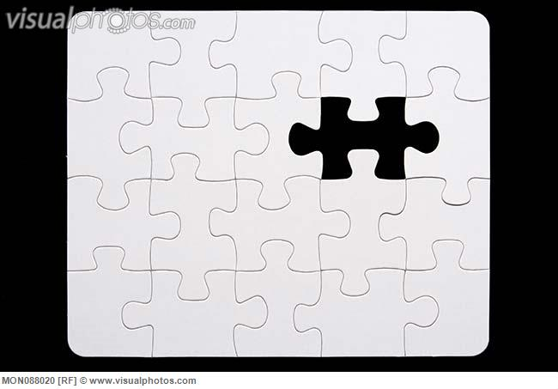

Er mist iets

Alles wat erbij hoort is er

**incompleet**

**compleet**